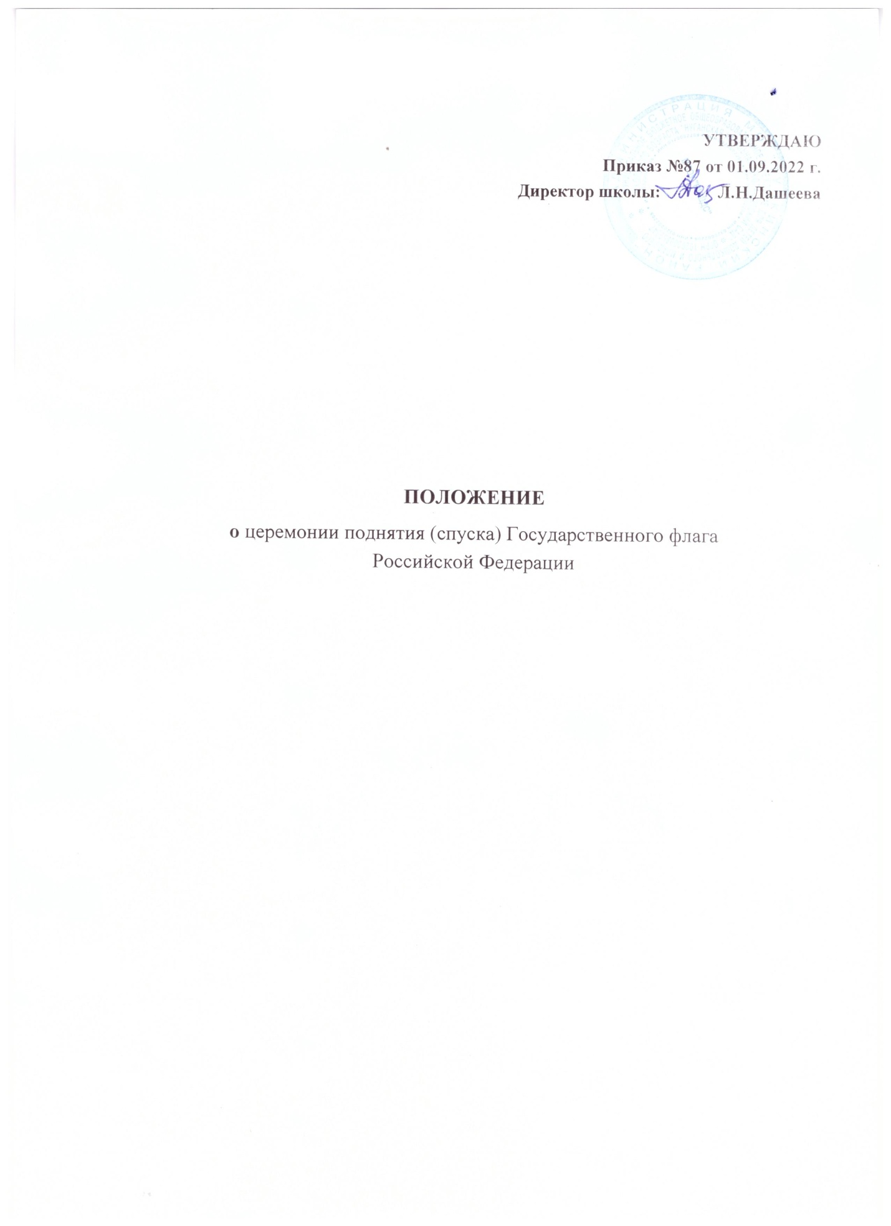

|  |
| --- |
|  |

1. Общие положения
   1. Положение о церемонии поднятия (спуска) Государственного флага Российской Федерации в МБОУ «Нуганская НШДС» (далее - Образовательная организация) разработано в соответствии со «Стандартом Церемонии поднятия (спуска) Государственного флага Российской Федерации», утв. Министром Просвещения РФ 06.06.2022.
   2. Государственный флаг Российской Федерации

При одновременном подъеме (размещении) Государственного флага Российской Федерации и флага субъекта Российской Федерации, муниципального образования, образовательной организации Государственный флаг Российской Федерации располагается с левой стороны от другого флага, если стоять к ним лицом. При одновременном подъеме (размещении) нечетного числа флагов Государственный флаг Российской Федерации располагается в центре, а при подъеме (размещении) четного числа флагов (но более двух) - левее центра.

При одновременном подъеме (размещении) Государственного флага Российской Федерации и других флагов размер флага субъекта Российской Федерации, муниципального образования, образовательной организации не может превышать размер Государственного флага Российской Федерации, а высота подъема Государственного флага Российской Федерации не может быть меньше высоты подъема других флагов.

1. Порядок проведения церемонии поднятия Государственного флага Российской Федерации
   1. Подъем Государственного флага Российской Федерации осуществляется в первый учебный день каждой учебной недели перед первым учебным занятием (уроком).
   2. Место проведения церемонии - площадка перед Образовательной организацией, спортивный зал, фойе - определяется климатическими условиями. В осенне-зимний период место проведения церемонии - спортивный зал, фойе, весенне-летний период - на площадке перед Образовательной организацией.
   3. В церемонии могут участвовать учащиеся Образовательной организации, представители совета обучающихся и совета родителей, представители педагогического коллектива и администрации Образовательной организации.

В дни государственных праздников в церемонии могут принимать участие приглашенные гости.

* 1. Администрация Образовательной организации вправе определять категорию участников церемонии самостоятельно.

Классы (группы), не принимающие участие в церемонии, на первом учебном занятии (уроке) в день проведения церемонии преподаватель информирует о составе знаменной группы, оглашает календарь памятных дат общегосударственного и локального значения на неделю. Рекомендуется исполнение полной версии Государственного гимна Российской Федерации одновременно с участниками церемонии по стойке "Смирно".

* 1. В церемониях, посвященных государственным праздникам и памятным дням истории, обязательно общее торжественное построение Образовательной организации.
  2. Церемонией руководит ответственное лицо, определенное администрацией Образовательной организации (далее - руководитель церемонии).
  3. Построение на церемонию осуществляется с учетом конструктивных особенностей места проведения церемонии.
  4. Для проведения церемонии формируется знаменная группа (знаменосец и ассистенты). Количество ассистентов определяется условиями поднятия Государственного флага Российской Федерации. При поднятии Государственного флага Российской

Федерации на мачту (флагшток) - 4 ассистента, при использовании флага на древке - 2 ассистента.

* 1. В знаменную группу входят учащиеся, имеющие учебные, спортивные, творческие и общественно значимые достижения.
  2. Перед началом церемонии знаменной группе выдается Государственный флаг Российской Федерации для подготовки к церемонии выноса и подъема Государственного флага Российской Федерации.
  3. Руководитель церемонии оглашает ее участникам, кому и почему предоставлено право нести (поднимать) Государственный флаг Российской Федерации.
  4. В начале церемонии руководитель церемонии дает команду для построения "Внимание! Под Государственный флаг Российской Федерации - СМИРНО! Флаг внести!"
  5. Знаменная группа выносит Государственный флаг Российской Федерации. Образовательная организация вправе сопроводить вынос Государственного флага Российской Федерации маршем. Важно выдержать "шаг в ногу" знаменной группы, что предусматривает определенные тренировки для знаменной группы перед осуществлением церемонии.
  6. Знаменная группа останавливается у флагштока (при использовании флага на древке у места установки флага), разворачивается по команде "Направо" и встает по стойке "Смирно" лицом к участникам церемонии.
  7. Руководитель церемонии озвучивает команду "Флаг поднять" (если флаг поднимают на флагшток) или команду "Флаг установить" (если флаг устанавливают на особую подставку).
  8. Государственный флаг Российской Федерации прикрепляется к мачте (флагштоку) и быстро поднимается (существует традиция подъема Государственного флага Российской Федерации. Государственный флаг Российской Федерации "взлетает"). Поднятие Государственного флага Российской Федерации сопровождается исполнением Государственного гимна Российской Федерации. При этом все присутствующие на церемонии стоят по стойке "Смирно".
  9. После поднятия флага учащиеся встают по стойке "Смирно" лицом к участникам церемонии.
  10. По завершении процедуры поднятия Государственного флага Российской Федерации руководитель церемонии произносит команду "Вольно!".
  11. Церемония может продолжиться информационным блоком, включающим календарь памятных дат общегосударственного и локального значения на неделю. В торжественных случаях церемония может включать исполнение художественных и литературных произведений, выступления приглашенных гостей и т.д.
  12. После завершения церемонии (или информационного сообщения) дается команда "Налево" и все участники последовательно, вслед за руководителем церемонии, гостями покидают место проведения церемонии.

1. Порядок проведения церемонии спуска Государственного флага Российской Федерации
   1. Церемония спуска Государственного флага Российской Федерации осуществляется в конце каждой учебной недели по окончании последнего учебного занятия (урока).
   2. В церемонии спуска Государственного флага Российской Федерации участвуют знаменная группа, представители администрации Образовательной организации. Также в церемонии могут принять участие те учащиеся, которым будет доверено поднять Государственный флаг Российской Федерации в начале следующей недели.
   3. Руководитель церемонии дает команду о готовности к спуску Государственного флага Российской Федерации "Внимание! Флаг спустить".
   4. Знаменосец приступает к спуску Государственного флага Российской Федерации (или его выносу, если Государственный флаг Российской Федерации на древке). Существует традиция медленного спуска Государственного флага Российской Федерации при использовании мачты (флагштока).
   5. Знаменная группа выносит Государственный флаг Российской Федерации маршем "нога в ногу" и передает его дежурному для доставки в место хранения.
   6. Государственный флаг Российской Федерации хранится в Образовательной организации в специально отведенном месте в кабинете директора.
2. Заключительные положения

4.1. Настоящее Положение о церемонии поднятия (спуска) Государственного флага Российской Федерации в МОУ Максимковской ООШ принимается на Совете школы и утверждается приказом директора Образовательной организации.

1. Все изменения и дополнения, вносимые в настоящее Положение, оформляются в письменной форме в соответствии действующим законодательством Российской Федерации.
2. Положение о церемонии поднятия (спуска) Государственного флага Российской Федерации в МОУ Максимковской ООШ принимается на неопределенный срок. Изменения и дополнения к Положению принимаются в порядке, предусмотренном п.4.1. настоящего Положения.
3. После принятия Положения (или изменений и дополнений отдельных пунктов и разделов) в новой редакции предыдущая редакция автоматически утрачивает силу.